Министерство науки и образования РФ
Федеральное государственное бюджетное учреждение
высшего образования
«Тверской государственный технический университет»
(ТвГТУ)
Кафедра программного обеспечения

Отчет по лабораторной работе №3
По дисциплине: «Анализ больших данных»
Тема: «Бинарная и многоклассовая классификация. Оценка качества задачи классификации»

Выполнил:
студент группы
Б.ПИН.РИС - 22.06
Аванесян Г.Р.

Проверила:
старший преподаватель
кафедры ПО
Крутских Е.И.

Тверь 2026
Оглавление
Формулировка задачи: 3
Требования к проекту 4
Сложность: Medium 5
Описание проделанной работы: 5
1. База данных 1 5
1.1 Описание базы данных – признаки, целевая переменная 5
1.2 Исследовательский анализ данных 6
1.3 Выводы по анализу 7
1.4 Описание алгоритмов 7
1.5 Визуализация результата 8
1.6 Критерии качества 9
1.7 Вывод по результату и критериям 9
2. База данных 2 10
2.2 Описание базы данных – признаки, целевая переменная 10
2.2 Исследовательский анализ данных 11
2.3 Выводы по анализу 12
2.4 Описание алгоритмов 13
2.5 Визуализация результата 14
2.6 Критерии качества 15
2.7 Выводы по результату и критериям 15
Список литературы 17
Листинг кода: 18

Формулировка задачи:
Построить минимум две модели классификации с использованием алгоритмов KNN, логистическая регрессия, SVM. Алгоритмы допустимо использовать из библиотеки scikit-learn.
Модели строятся для задачи бинарной классификации.
Затем сравните их качество, используя метрики, такие как A, P, R, E, confusion_matrix, ROC_AUC.
на тестовых данных.
Подробное описание:
1. Загрузить один из наборов данных. Загружаются все файлы по ссылке.
2. Провести разведочный анализ данных, ответив на следующие вопросы:
- Сколько строк в датафрейме, сколько столбцов
- Сколько места занимает датафрейм в оперативной памяти
- Для каждой интервальной переменной подсчитать следующее - мин, медиана, среднее, макс и персентили 25, 75
- Для каждой категориальной переменной рассчитать моду и сколько раз мода встречается в данных
3. Подготовка датасета к построению моделей ML
- Провести анализ и обработку пропусков (либо заменить, либо удалить)
- Провести анализ и обработку выбросов (либо заменить, либо удалить)
- Провести анализ и обработку категориальных переменных (сколько таких переменных, закодируйте категориальные переменные одним из методов ( one hot encoding, mean target, frequence encoding)
- Разделить датасет на трейн и тест
4. Построить следующие классификационные алгоритмы:
- Knn
- Logistic regression
- SVM
5. Оценить качество алгоритмов, выбрать самый оптимальный алгоритм
6. Возможно ли улучшить алгоритм, предложите идеи?
В качестве индивидуального набора данных взять данных из Лабораторной работы 1. Выполнить те же действия, что в Задаче 1.
Если по какой-то причине данные взять для анализа нельзя, то выбрать набора данных из представленных ниже. Для данных ниже описать какие есть столбцы, какие из них признаки и какой целевая переменная перед исследованием
Вариант 1:
Набор данных https://www.kaggle.com/competitions/playground-series-s3e12/data?select=train.csv
Вино : https://www.kaggle.com/datasets/yasserh/wine-quality-dataset

Требования к проекту
- Проект реализован локально и выгружен на github или прикреплен в архиве к заданию в elearning
- Проект состоит из файлов программы (py или ipynb), выгрузки (dump) базы данных и файла ReadMe.md
- Проект реализован на python с применением библиотеки pandas.
- README.md должен содержать:
- Название вашего приложения
- Описание
- Инструкции по запуску проекта и базы данных

Сложность: Medium
- Реализовать общую часть задания
- Добавить нормализацию исходных данных для KNN и другому алгоритму, если понадобится
- Реализовать хотя бы 1 алгоритм для самостоятельной части задания по Лабораторной 1 или выбранному набору данных
Ссылка на гит репозиторий: https://github.com/gr1fnn/MyLab1-Big-data

Описание проделанной работы:

1. База данных 1

1.1 Описание базы данных – признаки, целевая переменная
В рамках проекта использовались два набора данных: обучающий (train.csv) и тестовый (test.csv).
- Источник данных: Kaggle Playground Series S3E12.
- Размеры данных:
  - Обучающая выборка (train): 414 строк, 8 столбцов.
  - Тестовая выборка (test): 276 строк, 7 столбцов.
- Признаки (независимые переменные): Все признаки являются числовыми интервальными переменными.
  - id: Уникальный идентификатор строки (исключён из обучения).
  - ph: Уровень pH (кислотность/щелочность).
  - osmo: Осмоляльность (мера концентрации растворенных веществ).
  - cond: Электропроводность.
  - urea: Концентрация мочевины.
  - calc: Концентрация кальция.
- Целевая переменная (зависимая переменная):
  - Исходная (gravity): Удельный вес (плотность) жидкости. Является многоклассовой задачей (28 уникальных значений).
  - Преобразованная (target): В ходе решения целевая переменная gravity была бинаризована по порогу 1.02:
    - Класс 0 (Низкий): gravity < 1.02 (200 записей).
    - Класс 1 (Высокий): gravity >= 1.02 (214 записей).

1.2 Исследовательский анализ данных
Первичный анализ данных позволил сделать следующие наблюдения:
- Типы переменных: Все признаки являются числовыми, категориальные переменные отсутствуют.
- Целевая переменная: Исходная переменная gravity имеет 28 различных значений. Наблюдается дисбаланс классов, например, значения 1.021 встречаются 51 раз, а 1.027 только 1 раз. Это послужило причиной для преобразования задачи в бинарную классификацию, что дало почти сбалансированные классы (200/214).
- Статистика признаков:
  - pH (ph): Диапазон от 4.76 до 7.94. Среднее значение (5.96) и медиана (5.74) указывают на то, что данные в основном сосредоточены в слабокислой области.
  - osmo: Имеет очень широкий разброс от 187 до 1236, что говорит о высокой вариативности концентрации веществ в пробах.
  - cond: Также варьируется в широких пределах от 5.1 до 38.0.
  - urea: Сильная вариативность от 10 до 620.
  - calc: Наименьшие значения, но при этом высокий коэффициент вариации (от 0.17 до 14.34).

1.3 Выводы по анализу
- Распределение классов в новой целевой переменной (gravity >= 1.02) близко к сбалансированному, что позволяет использовать метрику Accuracy наравне с F1-мерой.
- В данных были обнаружены и обработаны выбросы. Например, в признаке ph было заменено 12 выбросов, что повысло устойчивость моделей.
- Пропуски в данных отсутствуют, что упрощает этап предобработки.

1.4 Описание алгоритмов
Для решения задачи бинарной классификации было обучено и протестировано три алгоритма машинного обучения:
- KNN (K-Nearest Neighbors / Метод k-ближайших соседей):
  - Принцип работы: Алгоритм классифицирует объект на основе голосования k ближайших к нему объектов из обучающей выборки. Класс объекта определяется большинством классов его соседей.
  - Реализация: KNeighborsClassifier(n_neighbors=5).
- Логистическая регрессия:
  - Принцип работы: Несмотря на название, это алгоритм классификации. Он моделирует вероятность принадлежности объекта к определённому классу с помощью логистической (сигмоидной) функции.
  - Реализация: LogisticRegression(max_iter=1000, random_state=42).
- SVM (Support Vector Machine / Метод опорных векторов):
  - Принцип работы: Алгоритм ищет разделяющую гиперплоскость, которая максимизирует отступ (расстояние) между ближайшими точками разных классов (опорными векторами).
  - Реализация: SVC(probability=True, random_state=42).

1.5 Визуализация результата
Для визуализации результатов использовался график ROC-кривых, построенный функцией plot_roc_curves. Данный график показывает зависимость True Positive Rate (TPR) от False Positive Rate (FPR) для каждой модели и позволяет визуально сравнить их качество. Модель, кривая которой проходит ближе к левому верхнему углу и имеет большую площадь под кривой (AUC), считается лучшей.
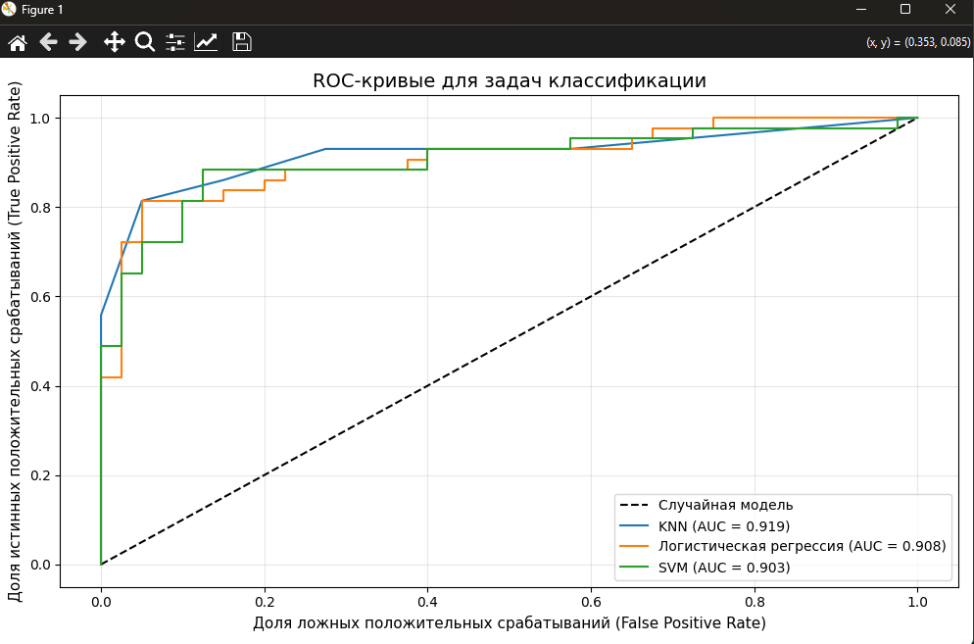
На графике ROC-кривых видно, что кривая модели KNN расположена выше остальных, особенно в области малых значений FPR, что подтверждает её лидерство по метрике ROC-AUC.

1.6 Критерии качества
Для оценки качества моделей использовался следующий набор метрик:
- Accuracy (Точность): Доля правильных ответов модели.
- Precision (Точность): Доля объектов, отнесенных моделью к положительному классу (класс 1), которые действительно являются положительными. Показывает, насколько модель «точена» в своих положительных предсказаниях.
- Recall (Полнота): Доля объектов положительного класса, которые были верно обнаружены моделью. Показывает, насколько модель чувствительна к положительному классу.
- F1-мера: Гармоническое среднее Precision и Recall. Является сбалансированной метрикой, особенно полезной при работе с несбалансированными классами (хотя в нашем случае классы почти сбалансированы, F1 остаётся надёжным показателем).
- ROC-AUC (Area Under the ROC Curve): Площадь под ROC-кривой. Интегральная метрика, показывающая способность модели разделять классы.

1.7 Вывод по результату и критериям
В ходе работы была успешно решена задача бинарной классификации для предсказания категории удельного веса (gravity). После проведения разведочного анализа, обработки выбросов и нормализации данных были обучены три модели классификации.
Все три модели показали хорошие и сопоставимые результаты с F1-мерой выше 0.84 и ROC-AUC выше 0.90. Это говорит о том, что выбранные признаки действительно позволяют с высокой долей уверенности разделять пробы с высоким и низким удельным весом.
Лучшей моделью по совокупности метрик, особенно по F1-мере (0.8605) и ROC-AUC (0.9192), признан алгоритм KNN. Он демонстрирует наилучший баланс между точностью и полнотой, а также лучшую способность к разделению классов.
Модель SVM показала самую высокую полноту (Recall), но уступила в точности (Precision). Логистическая регрессия показала стабильные, но чуть более слабые результаты, чем KNN.
Таким образом, финальной моделью для предсказания на тестовом наборе был выбран KNN, для которого были сгенерированы предсказания.

2. База данных 2

2.2 Описание базы данных – признаки, целевая переменная
В проекте используется датасет WineQT.csv, содержащий физико-химические характеристики различных образцов вина.
- Источник данных: Набор данных о качестве португальского вина "Vinho Verde".
- Размеры данных:
  - Общее количество записей: 1143 строки, 13 столбцов.
  - Память: 0.11 MB.
- Признаки (независимые переменные): Все 11 признаков являются числовыми интервальными переменными, описывающими состав вина.
  - fixed acidity (Фиксированная кислотность): Концентрация нелетучих кислот (винная, яблочная, лимонная).
  - volatile acidity (Летучая кислотность): Концентрация уксусной кислоты, которая может придать вину неприятный вкус.
  - citric acid (Лимонная кислота): Добавляется для свежести и вкуса.
  - residual sugar (Остаточный сахар): Количество сахара, оставшегося после брожения.
  - chlorides (Хлориды): Количество соли в вине.
  - free sulfur dioxide (Свободный диоксид серы): Активная форма SO2, предотвращающая рост микроорганизмов.
  - total sulfur dioxide (Общий диоксид серы): Сумма свободной и связанной форм SO2.
  - density (Плотность): Зависит от содержания алкоголя и сахара.
  - pH: Показатель кислотности (от 0 до 14).
  - sulphates (Сульфаты): Добавка, способствующая антиоксидантным свойствам.
  - alcohol (Алкоголь): Объёмная доля спирта.
  - Id: Уникальный идентификатор строки (исключён из обучения).
- Целевая переменная (зависимая переменная):
  - Исходная (quality): Оценка качества вина по шкале от 0 до 10 (в датасете присутствуют значения от 3 до 8). Является порядковой (ordinal) категориальной переменной.
  - Преобразованная (бинарная): Для упрощения задачи исходная многоклассовая классификация была преобразована в бинарную.
    - Класс 0 (Обычное вино): quality < 7 (984 записи, 86.1%).
    - Класс 1 (Хорошее вино): quality >= 7 (159 записей, 13.9%).

2.2 Исследовательский анализ данных
Первичный анализ выявил следующие особенности:
- Типы переменных: Все признаки числовые, категориальные факторы отсутствуют, что упрощает этап предобработки.
- Целевая переменная: Исходная переменная quality представлена 6 классами (от 3 до 8). Наблюдается сильный дисбаланс: классы 5 и 6 являются доминирующими (483 и 462 записи соответственно), в то время как классы 3, 4 и 8 встречаются редко. Бинаризация по порогу 7 усугубила дисбаланс - соотношение классов стало 86% к 14%.
- Статистика признаков:
  - Кислотность: fixed acidity варьируется от 4.6 до 15.9, volatile acidity от 0.12 до 1.58, что говорит о широком разнообразии стилей вин.
  - Сахар (residual sugar): Обнаружен значительный разброс (от 0.9 до 15.5), что указывает на наличие как сухих, так и сладких вин. Большое количество выбросов (110) по этому признаку подтверждает наличие особых сладких сортов.
  - Сернистые соединения: total sulfur dioxide имеет экстремально высокие значения (до 289), что является выбросами и может указывать на особенности технологии производства некоторых образцов.
  - Плотность (density): Вариация невелика (0.99-1.004), но даже малые изменения важны для определения качества.

2.3 Выводы по анализу
- Задача представляет собой классический пример сильно несбалансированной классификации, где класс "хорошее вино" (качество >=7) составляет лишь около 14% выборки.
- Из-за сильного дисбаланса метрика Accuracy не является показательной - модель может всегда предсказывать "плохое вино" и получать высокую точность (86%).
- В данных присутствует значительное количество выбросов практически по всем признакам (от 1 до 110), что требует обязательной обработки для повышения устойчивости моделей.
- Пропуски в данных отсутствуют.

2.4 Описание алгоритмов
Для решения задачи бинарной классификации с несбалансированными классами было обучено три алгоритма:
- KNN (K-Nearest Neighbors / Метод k-ближайших соседей):
  - Принцип работы: Классификация объекта на основе "голосования" k ближайших соседей из обучающей выборки.
  - Реализация: KNeighborsClassifier(n_neighbors=5).
  - Особенность: Чувствителен к локальной структуре данных и масштабированию признаков.
- Логистическая регрессия:
  - Принцип работы: Оценивает вероятность принадлежности к классу с помощью логистической функции. Строит линейную разделяющую поверхность.
  - Реализация: LogisticRegression(max_iter=1000, random_state=42).
  - Особенность: Хорошо работает с линейно разделимыми данными, устойчива к шуму.
- SVM (Support Vector Machine / Метод опорных векторов):
  - Принцип работы: Строит оптимальную разделяющую гиперплоскость, максимизирующую отступ между классами. В данной реализации используется линейное ядро.
  - Реализация: SVC(probability=True, random_state=42).
  - Особенность: Эффективен в многомерных пространствах и при работе с четкой разделяющей границей.

2.5 Визуализация результата
Для визуального сравнения качества моделей использовались ROC-кривые (функция plot_roc_curves). Данный график показывает зависимость True Positive Rate (чувствительности) от False Positive Rate (1-специфичность) для каждой модели. Площадь под ROC-кривой (AUC) является интегральной метрикой качества классификации, не зависящей от порога отсечения.
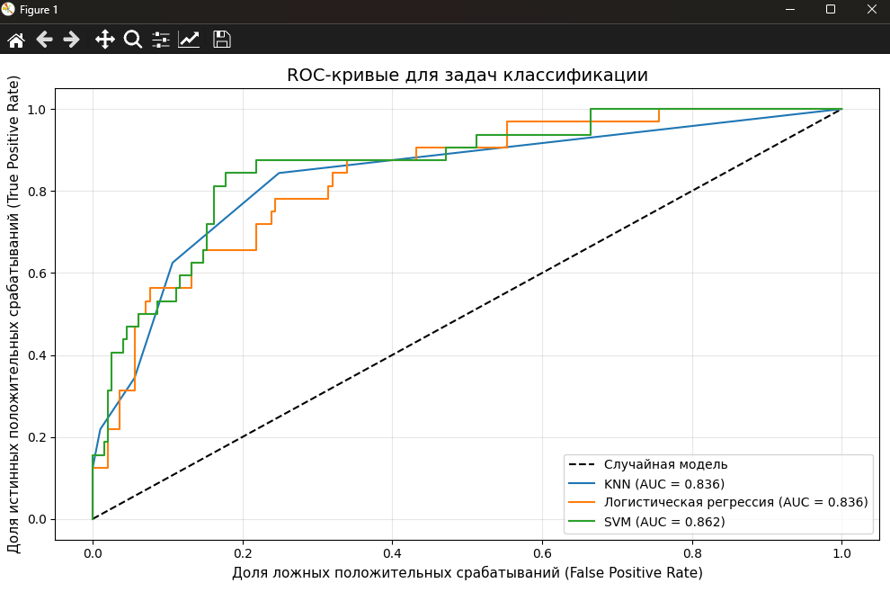
На графике, построенном в ходе выполнения, видно, что кривая модели SVM расположена выше остальных, особенно в области малых значений FPR, что соответствует её наивысшему значению ROC-AUC = 0.8620)

2.6 Критерии качества
Учитывая сильный дисбаланс классов, основной акцент при оценке моделей делался на метрики, устойчивые к дисбалансу:
- Accuracy (Точность): Общая доля правильных ответов. Используется для общей оценки, но не является основной из-за дисбаланса.
- Precision (Точность): Доля "хороших вин" среди всех, которые модель назвала "хорошими". Важна, если мы хотим минимизировать ложные срабатывания.
- Recall (Полнота): Доля "хороших вин", которые модель смогла обнаружить. Важна, если мы хотим не пропустить потенциально хорошие вина.
- F1-мера: Гармоническое среднее Precision и Recall. Это основная метрика, так как она сбалансированно оценивает способность модели находить редкий класс (хорошие вина), не жертвуя при этом точностью.
- ROC-AUC: Площадь под ROC-кривой. Показывает способность модели разделять классы в целом, независимо от выбранного порога.
- Матрица ошибок: Позволяет детально проанализировать, какие ошибки совершает модель (FP - ложные срабатывания, FN - пропуски цели).

2.7 Выводы по результату и критериям
В ходе работы была решена задача бинарной классификации для определения качества вина на основе его физико-химических характеристик. Главной особенностью задачи стал сильный дисбаланс классов (лишь 14% образцов относятся к категории "хорошее вино").
Все три модели продемонстрировали высокую общую точность (Accuracy > 86%), что объясняется преобладанием класса "обычное вино". Однако, при анализе метрик, чувствительных к дисбалансу, выявились существенные различия:
- Полнота (Recall) у всех моделей оказалась низкой (31-34%). Это означает, что модели пропускают около 2/3 всех действительно хороших вин, ошибочно классифицируя их как обычные.
- Точность (Precision) у модели SVM значительно выше (71.4%), чем у конкурентов (50-52.6%). Это означает, что если SVM называет вино "хорошим", то это верно в 71% случаев.
- Лучшей моделью по F1-мере (0.4348) и ROC-AUC (0.8620) признан алгоритм SVM. Он находит наилучший компромисс между точностью своих положительных предсказаний и полнотой обнаружения редкого класса.
Низкие абсолютные значения F1-меры (0.43) указывают на то, что задача классификации хороших вин является сложной для данных признаков. Возможные пути улучшения:
- Использование методов борьбы с дисбалансом (взвешивание классов, oversampling редкого класса).
- Настройка гиперпараметров моделей (подбор оптимального k для KNN, C для SVM).
- Попробовать более сложные модели (бустинг: XGBoost, CatBoost), которые часто лучше работают с несбалансированными данными.
Тем не менее, модель SVM была выбрана как лучшая для данного набора данных и предобработки, обеспечивая наилучший баланс метрик.

Список литературы
- Примеры работы с алгоритмами из лабораторной работы 2. URL: URL: https://colab.research.google.com/drive/13I1PPFm-S8w40Mn-7CalLIaWcRoBjYCX#scrollTo=K8hOMjE4ZUko
- Тестовые данные к учебнику по анализу данных Себастьяна Рашки (Титаник, вина, ирисы Фишера). URL: https://github.com/rasbt/pattern_classification/tree/master/data
- Тестовые датасеты из библиотеки sklearn (Бостон, Ирисы Фишера, вина, диабет, рак груди), . URL: https://scikit-learn.ru/7-1-toy-datasets/
- Построение матрицы ошибок (confusion matrix). URL: https://scikit-learn.org/stable/modules/generated/sklearn.metrics.confusion_matrix.html

Листинг кода:
import pandas as pd
import numpy as np
from ml_pipeline import *

# ЗАГРУЗКА ДАННЫХ
train_df = load_data('train.csv', 'playground-series-s3e12')
test_df = load_data('test.csv', 'playground-series-s3e12')

# 1. РАЗВЕДОЧНЫЙ АНАЛИЗ ДАННЫХ
print("1. РАЗВЕДОЧНЫЙ АНАЛИЗ ДАННЫХ\n")
print_basic_info(train_df, "train")
print_basic_info(test_df, "test")

# ЦЕЛЕВАЯ ПЕРЕМЕННАЯ - gravity
target_col = 'gravity'
print(f"\nЦелевая переменная: '{target_col}' \n")

feature_cols = ['ph', 'osmo', 'cond', 'urea', 'calc']
X = train_df[feature_cols].copy()
y = train_df[target_col].copy()
X_test = test_df[feature_cols].copy()

print(f"\nПризнаки для обучения: {feature_cols}")
print(f"Размер X: {X.shape}")
print(f"Размер X_test: {X_test.shape}")

# ПРЕОБРАЗОВАНИЕ В БИНАРНУЮ КЛАССИФИКАЦИЮ
X, y, threshold = prepare_features(X, y, binary=True)

# ИНТЕРВАЛЬНЫЕ ПЕРЕМЕННЫЕ
numeric_cols = feature_cols.copy()
analyze_numeric_variables(X, numeric_cols)
print("\nD. Категориальные переменные: отсутствуют")

# 2. ПОДГОТОВКА ДАТАСЕТА
print("\n2. ПОДГОТОВКА ДАТАСЕТА")
print("-" * 40)

train_stats = {}
train_stats.update(handle_missing_values(X, numeric_cols))
train_stats.update(handle_outliers(X, numeric_cols))
print(f"\nC. Категориальных переменных: 0")

# РАЗДЕЛЕНИЕ И МАСШТАБИРОВАНИЕ
X_train, X_val, y_train, y_val, scaler = split_and_scale(X, y)

# 3. ПОСТРОЕНИЕ МОДЕЛЕЙ
print("\n3. ПОСТРОЕНИЕ МОДЕЛЕЙ КЛАССИФИКАЦИИ\n")
models = get_models()
results = train_models(models, X_train, y_train, X_val)

# 4. ОЦЕНКА КАЧЕСТВА
print("\n4. ОЦЕНКА КАЧЕСТВА МОДЕЛЕЙ КЛАССИФИКАЦИИ\n")
metrics_data, best_model_name, best_f1 = evaluate_models(results, y_val)

print("\nСРАВНЕНИЕ МОДЕЛЕЙ КЛАССИФИКАЦИИ\n")
metrics_df = pd.DataFrame(metrics_data)
print(metrics_df.to_string(index=False))
print(f"\nЛучшая модель по F1-мере: {best_model_name} (F1 = {best_f1:.4f})")

# 5. ROC-КРИВЫЕ
plot_roc_curves(results, y_val)

# 6. ПОДГОТОВКА ТЕСТОВЫХ ДАННЫХ И ПРЕДСКАЗАНИЯ
print("\n5. ПРЕДСКАЗАНИЯ ДЛЯ ТЕСТОВОГО НАБОРА\n")
X_submit_scaled = process_test_data(X_test, numeric_cols, X, train_stats, scaler)
best_model = results[best_model_name]['model']
predictions = best_model.predict(X_submit_scaled)

# 7. ВЫВОДЫ
print("\n6. ВЫВОДЫ")
print(f"""
1. Проведен разведочный анализ данных
2. Целевая переменная: '{target_col}' (ВТОРОЙ СТОЛБЕЦ - gravity)
3. Задача: БИНАРНАЯ КЛАССИФИКАЦИЯ (предсказание high/low gravity)
4. Выполнена предобработка: пропуски, выбросы, нормализация
5. Построены 3 модели классификации: KNN, Логистическая регрессия, SVM
6. Метрики качества на валидации:
{metrics_df.to_string(index=False).replace(chr(10), chr(10) + ' ')}
7. Лучшая модель: {best_model_name} (F1 = {best_f1:.4f})
8. Сделаны предсказания для тестового набора ({len(predictions)} записей)
""")
import pandas as pd
import numpy as np
from ml_pipeline import *

# ЗАГРУЗКА ДАННЫХ
df = load_data('WineQT.csv')

# 1. РАЗВЕДОЧНЫЙ АНАЛИЗ ДАННЫХ
print("1. РАЗВЕДОЧНЫЙ АНАЛИЗ ДАННЫХ\n")
print_basic_info(df)

# ВЫБИРАЕМ ЦЕЛЕВУЮ ПЕРЕМЕННУЮ - quality
print(f"\nЦелевая переменная: 'quality' \n")

feature_cols = [col for col in df.columns if col not in ['quality', 'Id', 'id']]
print(f"Признаки для обучения: {feature_cols}")

X = df[feature_cols].copy()
y = df['quality'].copy()
print(f"\nРазмер X: {X.shape}")

# ПРЕОБРАЗОВАНИЕ В БИНАРНУЮ КЛАССИФИКАЦИЮ
X, y, threshold = prepare_features(X, y, threshold=7, binary=True)

# ИНТЕРВАЛЬНЫЕ ПЕРЕМЕННЫЕ
numeric_cols = feature_cols.copy()
analyze_numeric_variables(X, numeric_cols)
print("\nD. Категориальные переменные: отсутствуют")

# 2. ПОДГОТОВКА ДАТАСЕТА
print("\n2. ПОДГОТОВКА ДАТАСЕТА")
print("-" * 40)

handle_missing_values(X, numeric_cols)
handle_outliers(X, numeric_cols)
print(f"\nC. Категориальных переменных: 0")

# РАЗДЕЛЕНИЕ И МАСШТАБИРОВАНИЕ
X_train, X_test, y_train, y_test, scaler = split_and_scale(X, y)

# 3. ПОСТРОЕНИЕ МОДЕЛЕЙ
print("\n3. ПОСТРОЕНИЕ МОДЕЛЕЙ КЛАССИФИКАЦИИ\n")
models = get_models()
results = train_models(models, X_train, y_train, X_test)

# 4. ОЦЕНКА КАЧЕСТВА
print("\n4. ОЦЕНКА КАЧЕСТВА МОДЕЛЕЙ КЛАССИФИКАЦИИ\n")
metrics_data, best_model_name, best_f1 = evaluate_models(results, y_test)

print("\nСРАВНЕНИЕ МОДЕЛЕЙ КЛАССИФИКАЦИИ\n")
metrics_df = pd.DataFrame(metrics_data)
print(metrics_df.to_string(index=False))
print(f"\nЛучшая модель по F1-мере: {best_model_name} (F1 = {best_f1:.4f})")

# 5. ROC-КРИВЫЕ
plot_roc_curves(results, y_test)

# 6. ВЫВОДЫ
print("\n6. ВЫВОДЫ")
print(f"""
1. Проведен разведочный анализ данных
2. Целевая переменная: 'quality'
3. Задача: БИНАРНАЯ КЛАССИФИКАЦИЯ (quality >= 7 - хорошее вино)
4. Выполнена предобработка: пропуски, выбросы, нормализация
5. Построены 3 модели классификации: KNN, Логистическая регрессия, SVM
6. Метрики качества на тестовой выборке:
{metrics_df.to_string(index=False).replace(chr(10), chr(10) + ' ')}
7. Лучшая модель: {best_model_name} (F1 = {best_f1:.4f})
""")

